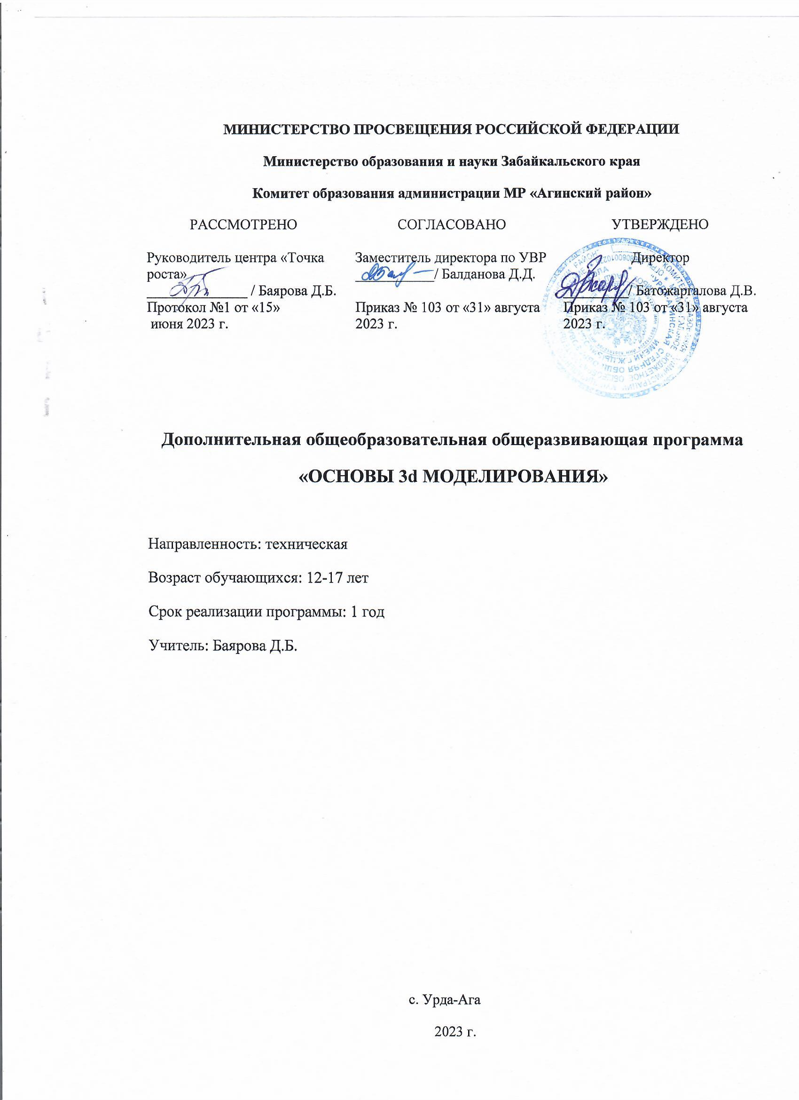

Пояснительная записка

Программа по 3D моделированию реализуется в соответствии с основными нормативными документами:
- Федеральный закон «Об образовании в Российской Федерации» от 29.12.2012 г. № 273-ФЗ;
- «Концепция развития дополнительного образования детей» (распоряжение Правительства РФ от 04.09.2014 г. №1726-р);
- «План мероприятий на 2015-2020 годы по реализации Концепции развития дополнительного образования детей» (распоряжение Правительства РФ от 25.04.2015 г. № 729-р);
- приказ Министерства образования и науки РФ от 29.09.2013 г. № 1008 «Об утверждении порядка организации и осуществления образовательной деятельности по дополнительным общеобразовательным программам»;
- письмо Департамента государственной политики в сфере воспитания детей и молодежи Министерства образования и науки РФ от 18.11.2015 г.
№09-3242 «Методические рекомендации по проектированию дополнительных общеразвивающих программ (включая разноуровневые программы)»;
- СанПиН 2.4.4.3172-14 Санитарно-эпидемиологические требования к устройству, содержанию и организации режима работы образовательных организаций дополнительного образования детей.
Технология 3D-моделирования довольно новая, но развивается очень быстро. С помощью 3D принтера для учащихся становится возможным разрабатывать дизайн предметов, которые невозможно произвести даже с помощью станков. В прошлом ученики были ограничены в моделировании и производстве вещей, так как из инструментов производства они обладали только руками и простыми обрабатывающими машинами. Сейчас же эти ограничения практически преодолены.
Почти все, что можно нарисовать на компьютере в 3D программе, может быть воплощено в жизнь. Учащиеся могут разрабатывать 3D детали, печатать, тестировать и оценивать их. Если детали не получаются, то попробовать еще раз. Применение 3D технологий неизбежно ведет к увеличению доли инноваций в школьных проектах. Школьники вовлекаются в процесс разработки, производства деталей. Однажды нарисовав свою модель в программе «TinkerCad» и напечатав ее на 3D принтере, они будут печатать на 3D принтере еще и еще. 3D печать может применяться не только на занятиях по дизайну и технологиям. Самые разные художественные формы (скульптуры, игрушки, фигуры) могут быть напечатаны на 3D принтере.

Актуальность программы
Данной образовательной программы состоит в том, что трехмерное моделирование широко используется в современной жизни и имеет множество областей применения. 3D-моделирование -прогрессивная отрасль мультимедиа, позволяющая осуществлять процесс создания трехмерной модели объекта при помощи специальных компьютерных программ.

Новизна программы
Заключается в том, что в ней предусмотрены как специально организованные теоретические и практические занятия, так и самостоятельная работа обучающихся с оборудованием, которая может проходить под руководством педагога дополнительного образования
Отличительные особенности данной программы является ее практико- ориентированная направленность, основанная на привлечении обучающихся к выполнению творческих заданий и разработки моделей, готовых к печати на 3D принтере и возможность реализации как в очной, так и в заочной форме с использованием технологий дистанционного обучения.

Педагогическая целесообразность
Получить полноценное научное мировоззрение, развить свои творческие способности, стать востребованными специалистами в будущем, обучающиеся должны овладеть основами компьютерного 3D моделирования, уметь применять полученные знания в учебной и профессиональной деятельности.
Адресат: Рабочая программа предназначена для обучающихся 6-9 классов (12-17 лет).
Количество детей: 15 учащихся.
Срок освоения программы -1 год .
Режим занятий: Продолжительность учебного занятия – 45 минут. Периодичность занятий – 2 часа 2 раза в неделю.
Общее количество часов в год – 136 часов.

Цель и задачи программы
Цели программы: вовлечение детей и подростков в научно-техническое творчество через изучение технологии 3D моделирования.

Задачи:
образовательные:
·обучение базовым понятиям и формирование практических навыков в области 3D моделирования и печати;
·дать представление об основных возможностях создания и обработки 3D моделей в программе TinkerCad;
·научить создавать трёхмерные изображения, используя набор инструментов и операций, имеющихся в изучаемом приложении;
·обучение новым технологиям, способным помочь им в реализации собственного творческого потенциала.

развивающие:
способствовать развитию образного и абстрактного мышления, творческого и познавательного потенциала подростка;
·способствовать развитию творческих способностей и эстетического вкуса подростков.

воспитательные:
·способствовать развитию познавательного интереса к информационным технологиям, формирование информационной культуры обучающихся;
·создавать условия для повышения самооценки обучающегося, реализации его как личности.

Планируемые результатыпрограммы

Предметные результаты
-Знания базовых понятий в области 3D моделирования и печати;
-Знания основных возможностей создания и обработки 3Д моделей в программе TinkerCad;
-Умение создавать трёхмерные изображения, используя набор инструментов и операций, имеющихся в изучаемом приложении;
-Умение применить новые технологии, способные помочь в создании собственного творческого проекта.

Метапредметные результаты:

• смогут научиться составлять план исследования и использовать навыки проведения исследования с 3D моделью:
• освоят основные приемы и навыки решения изобретательских задач и научатся использовать в процессе выполнения проектов;
• усовершенствуют навыки взаимодействия в процессе реализации индивидуальных и коллективных проектов;
• будут использовать знания, полученные за счет самостоятельного поиска в процессе реализации проекта;
• освоят основные этапы создания проектов от идеи до защиты проекта и научатся применять на практике;
• освоят основные обобщенные методы работы с информацией с использованием программ 3D моделирования.

Личностные результаты:
-проявление познавательных интересов и творческой активности;
-получение опыта использования современных технических средств и информационных технологий в профессиональной области;
-планирование образовательной и профессиональной карьеры;
-формирование коммуникативной компетентности в общении и сотрудничестве со сверстниками и взрослыми в процессе образовательной, учебно- исследовательской и творческой деятельности.

Содержание программы.
1. Введение

Введение. Техника безопасности

Понятие моделирования и модели

Объемные фигуры, трехмерная система координат

2. Геометрические объекты
3D-моделирование в программе Tinker Cad. Интерфейс программы

Инструментальная панель. Настраиваемые примитивы

Отверстия Проект: "Стакан для карандашей"

Изменение модели, группировка модели

Использование вспомогательной плоскости. Проект: "Домик"

Самостоятельная работа по теме «Геометрические объекты»

3. Создание объектов

Горячие клавиши. Проект: "Лодка"

Шестерни. Проект: "Простой механизм"
Проект: "Простой механизм"

Самостоятельная работа по теме «Простые модели»

4. Редактирование

Редактирование детали

Операции «импорт» и «конвертирование»

Операция «Удаление части объекта»

Самостоятельная работа по теме «Редактирование детали»

5. Моделирование и проектирование

Построение сложных объемных объектов в 3D моделирование.

Проект: "Автомобиль"

Работа с конструкторами в TinkerCad

Проект: "Самолет"

Создание движущихся механизмов
Проект: "Погрузчик"

6. Создание индивидуального проекта

Создание эскиза, определение актуальности, целей и задач проекта

Работа над моделью. Теоретическое обоснование выбора программы и способа построения модели

Работа над проектом

Защита проекта

Система оценки освоения программы
Система оценки предусматривает уровневый подход к представлению планируемых результатов и инструментарию для оценки их достижения. Согласно этому подходу за точку отсчёта принимается необходимый для продолжения образования и реально достигаемый большинством учащихся опорный уровень образовательных достижений.
Достижение этого опорного уровня интерпретируется как безусловный учебный успех ребёнка. А оценка индивидуальных образовательных достижений ведётся «методом сложения», при котором фиксируется достижение опорного уровня и его превышение. Это позволяет поощрять продвижения учащихся, выстраивать индивидуальные траектории движения с учётом зоны ближайшего развития.
При оценивании достижений планируемых результатов используются следующие формы, методы и виды оценки:
– проекты, практические и творческие работы.

Тематическое планирование

№ п/п | Тема учебного занятия | Всего часов
1 | Введение. Техника безопасности | 1
2 | Понятие моделирования и модели | 4
3 | Объемные фигуры, трехмерная система координат | 4
4 | 3D-моделирование в программе Tinker Cad. Интерфейс программы | 4
5 | Инструментальная панель. Настраиваемые примитивы | 4
6 | Отверстия Проект: "Стакан для карандашей | 4
7 | Изменение модели, группировка модели. | 6
8 | Использование вспомогательной плоскости. Проект: "Домик" | 4
9 | Самостоятельная работа по теме «Геометрические объекты» | 8
10 | Горячие клавиши. Проект: "Лодка" | 4
11 | Шестерни. Проект: "Простой механизм"  Проект: "Простой механизм" | 4
12 | Самостоятельная работа по теме «Простые модели» | 6
13 | Редактирование детали | 6
14 | Операции «импорт» и «конвертирование» | 4
15 | Операция «Удаление части объекта» | 4
16 | Самостоятельная работа по теме «Редактирование детали» | 6
17 | Построение сложных объемных объектов в 3D моделирование. | 6
18 | Проект: "Автомобиль" | 6
19 | Работа с конструкторами в TinkerCad | 6
20 | Проект: "Самолет" | 4
21 | Создание движущихся механизмов  Проект: "Погрузчик" | 4
22 | Создание эскиза, определение актуальности, целей и задач проекта | 4
23 | Работа над моделью. Теоретическое обоснование выбора программы и способа построения модели | 4
24 | Работа над проектом | 12
25 | Распечатка моделей на 3d принтере. | 13
26 | Защита проекта | 4
 | итого | 136

Критерии и способы определения результативности
Виды контроля:
        - вводный, который проводится перед началом работы и предназначен для закрепления знаний, умений и навыков по пройденным темам;
        - текущий, проводимый в ходе учебного занятия и закрепляющий знания по данной теме;
        - итоговый, проводимый после завершения всей учебной программы.
Формы проверки результатов:
        - наблюдение за детьми в процессе работы;
        - соревнования;
индивидуальные и коллективные технические проекты.

Условия реализации программы

Характеристика помещения для проведения занятий по программе «Основы 3D моделирование» соответствует СанПиН 2.4.4.3172-14«Санитарно эпидемиологические требования к устройству, содержанию и организации режима работы образовательных организаций дополнительного образования детей» и СанПиН 2.2.2/2.4.1340-03. Учебное помещение для занятий по программе расположено на 1 этаже школы, площадь помещения 60 кв.м.

МАТЕРИАЛЬНО-ТЕХНИЧЕСКАЯ БАЗА
1. Компьютерный класс не менее чем на 15 рабочих мест,
2. Локальная сеть,
3. Выход в интернет с каждого рабочего места,
4. Сканер, принтер черно-белый и цветной,
5. Интерактивная доска или экран,
6. Программное обеспечение
• офисные программы – пакет MSOffice;
• графические редакторы – векторной и растровой графики;
• Программа TinkerCad.

Рабочее место обучаемого включает:
• Компьютер (системный блок + монитор);
Рабочее место педагога:
• Компьютер (системный блок + монитор);
• 3D принтер – 1 или 2.
• Сканер

Информационное обеспечение ресурса

литература
• Учебно методическое пособие «Редактор трёхмерной графики 3Dzavr» - Ассоциация 3D образования.
Интернет-ресурсы
• WWW.TINKERCAD.COM — уроки по TINKERCAD
• WWW.3D zavr – модели в 3D zavr;

Приложение

Оценочный лист по защите проектов

« 3D моделирование»

ФИО Учащегося _____________________________________________

Критерии оценки защиты проекта

 |  |  |  | Степень соответствия
 |  | Показатели |  | Соответствует | В целом | Не
 |  |  |  |  | соответствует | соответствует
 |  |  |  | 2 балла | 1 балл | 0 баллов
1.Умение выделить цель и задачи
исследования (работы)
2.Умение |  | обосновать | актуальность
исследования |  | (работы), | выделить
проблему
3.Умение представить содержание работы
в соответствии с темой и поставленной
целью
4.Умение сделать вывод, владение
понятийным аппаратом
5.Умение |  | следовать | алгоритму
выступления
6.Умение устанавливать контакт с
аудиторией
7.Умение | привлекать иллюстративный
материал (фото, видео, аудио материалы,
презентации) для облегчения восприятия
слушателями логики изложения
8.Умение соответствовать регламенту,
изложить суть работы в отведенное время
9.Умение | давать аргументированные
ответы на вопросы жюри и слушателей

